”Motion og bevægelse” 4. kapitel af ”Livskvalitet på Djursland”

Af Thøger Pauli, Skarresø Mark, Thorsager

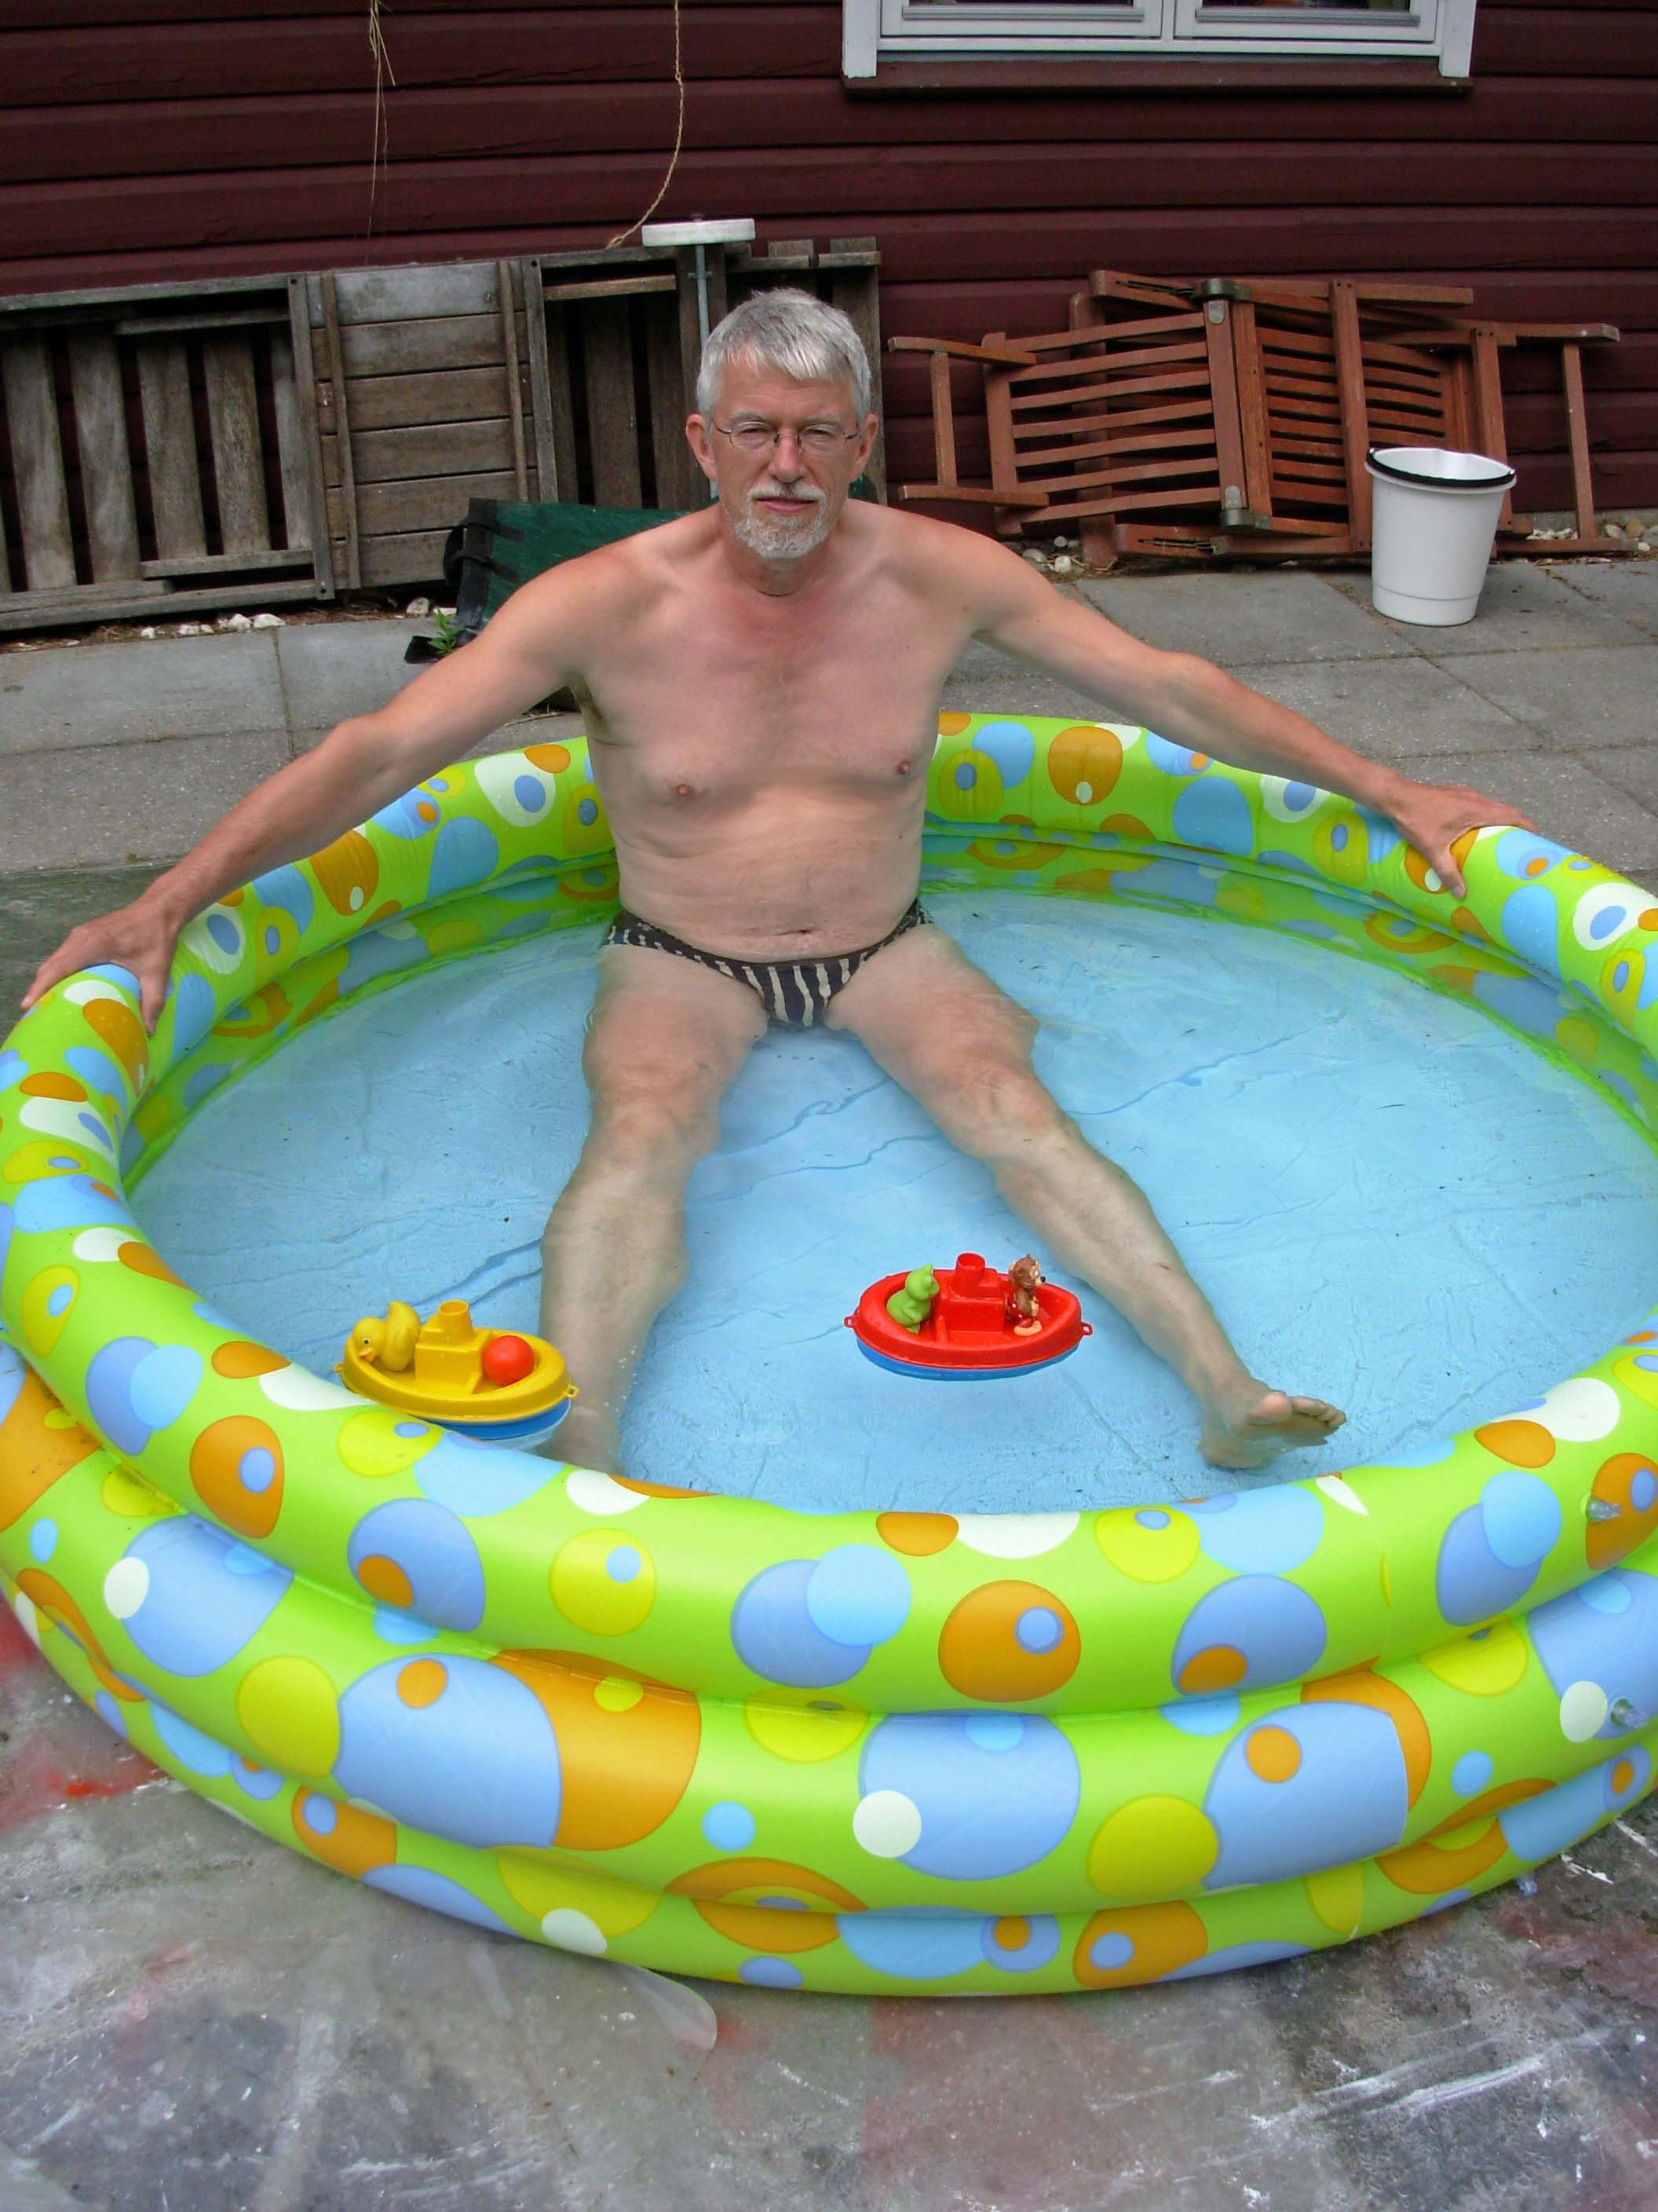

Noget af det mest sete i TV og noget af det der snakkes mest om i frokostpauserne er sport (blandt mænd). Det er noget mange har en holdning til. Denne sommer er det mest aktuelle det netop overståede VM i fodbold og Tour de France. Personligt har jeg det med sport og sex, som en kvinde har udtalt, at det er sjovere at deltage i end at kigge på. Hvis man tænker på hvor mange timer man kan tilbringe i en sofa for at kigge på cykelløb og fodbold, så ville den tid omsat i personlig fysisk træning kunne give en krop som en græsk atlet. Fast og velformet. For ikke at tale om en kondi man kunne få. Alligevel vrimler verden ikke med adoniser, så her er nok tale om mere teori end praksis.

Selvom det ikke helt er ”the real deal” så kan jeg nu godt lide at følge med i sport på TV, men det er højdepunkterne, jeg går efter. Det er snapsene der tæller. Jeg elsker de kick det giver, når der scores mål - vel at mærke af det ”rigtige” hold, så en håndboldkamp med masser af mål er perfekt. Jeg har aldrig forstået, hvorfor man ikke udvider fodboldmål med blot 10 cm i bredden og i højden, Så ville alle skuddene på stolpen brage ind og give masser af plads til begejstring. Derimod er en langtrukken fodboldkamp uden mål trods godt spil efter min mening spild af tid. Så nøjes jeg med at gå ind og se de sidste 10 minutter af kampen eller optage den på DVD og afspille den i hurtig hastighed. Så bliver der tid til motion ved siden af! ”Feinschmeckerei” er det måske ikke, men fornøjelsen for undertegnede forøges betragteligt. Lad eksperterne nyde den lækre detalje og overlad den sikre scoring til mig.

Tour de France har jeg helt mistet interessen for. Vi havde jo en begrundet formodning om, at de var dopede hele bundtet. En antagelse, der nu er så fremherskende, at den får konkrete følger. Nu falder de fra på stribe alle sammen, og med de sidste er det vel bare et spørgsmål om tid, før de også bliver mistænkt. På spørgsmålet om hvorvidt Bjarne Riis nogensinde har taget doping, svarer han, at han aldrig er blevet snuppet. Så har vi den at tygge drøv på. Der er simpelthen for mange penge og prestige i at vinde et sådant løb, og for cykelholdene er det et spørgsmål om at få flere sponsorkroner næste år, så der skal præsteres resultater, koste hvad det vil. Intet middel er helligt.

Hvad der gerne må koste noget er at skabe muligheder for os borgere på Djursland, så hvad med at vi selv kommer i gang. Hvordan ser det ud med mulighederne for at dyrke sport og motion? Der er godtnok idrætshaller og fodboldbaner, men er det nok til alle de mennesker, der flytter herud og som har et stresset arbejde, hvor der i høj grad er behov for at kunne dyrke motion i nærmiljøet. Her efterlyser jeg en række tiltag, som alle ville gøre det nemmere at komme til at bevæge sig enten som socialt samvær, for sundhedens skyld eller bare for at stresse af og afspænde musklerne efter en presset arbejdsdag.

Nu skal svømmehallen i Ebeltoft renoveres for mange millioner – måske inden kasserne slås sammen i Syddjurs. Men mangler vi ikke frygteligt en svømmehal i Rønde? Jeg kan ikke få øje på nogen, og bor man i Rønde eller omegn er man henvist til skolen i Hornslet (kun åbent i weekenden om vinteren). Friluftsbassinet i Kolind er bedst i varmt vejr og Følle Strand ligeså – ellers må man motionere i en børnepøl som på billedet. Nu bygges der jo masser af boliger langs guldkysten hele vejen fra Knebelbro til Århus, så det ville jo være på sin plads at både nye og gamle borgere får gode muligheder for at få rørt musklerne på denne måde, når man er træt af at glo på sport i TV. Lad os få den svømmehal i Rønde – der er plads nok.

Vi mangler også flere vandre- og løbestier på Djursland. Det er alt for farligt at færdes på de små snoede veje, hvor oversigtsforholdene er for dårlige og hvor farten er al for høj. Med fare for at få noget i hovedet fra de mange biler, der med jydekrogen bag på skal hente eller bringe en masse ting. Man kunne kombinere disse motionsstier med cykelstier. Cyklister, vandrere og løbere kan sagtens tage hensyn til hinanden ved at benytte en fælles sti, men der er ikke ret mange at komme efter.

Nu etableres der endelig en cykelsti mellem Thorsager og Rønde over Skrejrup, og det hilser vi naturligvis velkommen, men det er kun starten. Klummen ville blive alt for lang, hvis jeg også skulle nævne alle de steder, hvor det kunne være lige så hensigtsmæssigt at etablere cykelstier. Stierne kunne give skolebørnene mere motion, hvis de selv trygt kunne cykle til skole i stedet for at blive transporteret i fuld fart af stressede forældre. Set ud gennem bilistens rude ville det give en mere glat kørsel, at de hårde og bløde trafikanter blev adskilt. Vejene er så smalle, at hver gang en bilist møder en cyklist, må man bremse op, hvis man møder en modkørende bil. Dette koster tid og giver mere forurening. Det ville være et løft til Djursland som turistmål, at der var bedre forhold for turisterne til at cykle rundt i denne skønne landsdel, hvor der er så mange gode grunde til at færdes. Godt nok koster det kroner at etablere, men jeg tror pengene vil være givet godt ud. Cykelstierne kunne udvides visse steder med teltpladser med bålpladser og shelters.

Der er således nok at investere i, hvis man er enig med mig i, at motion kan højne livskvaliteten hos beboerne og turister på Djursland. Vi vil jo gerne have mange turister til landsdelen dels for at vise den frem og dels for at få del i de dejlige penge, de ligger inde med. Det vil tjene Djursland i det lange løb med aktive lønmodtagere, der holder længe, således at de kan tjene skattekroner ind til kommunerne, men der er åbenbart politikere både lokalt og til lands, der tænker mere kortsigtet, prioriterer anderledes og blokerer for sund fornuft.

